中国国际汽车商品交易会
中国汽车检测设备维修行业发展高端论坛
云计算时代汽车专业国际化创新创业人才培养
与教育信息化创新高端论坛
事故车产业链大会暨企业推介会
（2014.10.19～21 上海虹桥）
其中：“云计算时代汽车专业国际化创新创业人才培养
与教育信息化创新高端论坛“ 议程
（10月20日）
时间 | 安排 | 发言嘉宾
8：30 ～ 9：00 | 来宾签到
9：00 ～ 9：10 | 致开幕辞 | 教育部原副部长、  中国高等教育学会原会长 周远清 教授
9：10 ～ 9：15 | 致辞 | 教育部高校学生司原司长、  教育部高校毕业生就业协会副理事长 王炽昌 先生
9：15 ～ 9：20 | 致辞 | 上海市高等教育学会会长 张伟江 先生
9：20 ～ 9：50 | 中关村互联网教育创新中心云时代国际化创新创业人才培养MOOC基地  授牌仪式 | 教育部原副部长、  中国高等教育学会原会长 周远清 教授  教育部高校学生司原司长、  教育部高校毕业生就业协会副理事长 王炽昌 先生  上海市高等教育学会会长 张伟江 先生  中国国际汽车商品交易会组委会副主任 渠 桦 先生  美中教育机构（ESEC）总裁 余国良 博士  新东方教育科技集团董事长 俞敏洪 先生  中关村互联网教育创新中心总经理 刘 洋 先生  中关村创新研修学院 副院长 尧 川 先生  北京幸福之星教育科技有限公司董事长兼总裁 魏守智 博士  共同为100所院校颁发：  中关村互联网教育创新中心云时代国际化创新创业人才培养  MOOC基地 牌匾
9：50 ～ 10：50 | 在线教育与人才培养 | 新东方教育科技集团董事长 俞敏洪 先生
10：50 ～ 11：30 | 集体合影、茶歇
11：30 ～ 12：30 | 主题报告 | 中国国际汽车商品交易会组委会 副主任 渠 桦 先生
12：30 ～ 13：30 | 午餐
13：30 ～ 14：00 | 国际化人才  培养的成功之路 | 美中教育机构（ESEC）总裁 余国良 博士
14：00 ～ 14：30 | “全国机动车检测维修专业技术人员职业水平考试”实施规划 | 交通运输部评价中心 副处长 张 巍 先生
14：30 ～ 15：00 | 补强汽车维修人才培养中的短板 | 中国职业技术教育学会 副会长 余祖光 教授
15：00 ～ 15：30 | 构建“中国汽车云资源平台”，培养汽车专业领域的高技能、国际化人才！ | 北京幸福之星教育科技有限公司董事长兼总裁 魏守智 博士
15：30 ～ 15：50 | 基于中关村产业发展下的特色课程体系设计与服务 | 中关村创新研修学院 副院长 尧 川 先生
15：50 ～ 16：00 | 茶歇
16：00 ～ 16：30 | 汽修专业能力培训发展趋势---OSTA汽修专项技能模块化认证体系 | 北京中车行高新技术有限公司 王 健 先生
16：30 ～ 17：00 | 汽车检测行业新动向 | 佛山市南华仪器股份有限公司销售总经理 王光辉 先生
17：00 ～ 17：30 | 职业教育专业信息化  G平台建设的理性思考 | 北京广大汽车维修设备有限公司市场部经理 邵明田 先生
17：30 ～ 18：00 | 论钣金职业教育中  实训基础建设 | 北京史宾尼斯机电设备有限公司顾问 范芳超 先生
18：00 ～ 18：30 | 德国马哈汽车检测技术 | 马哈（北京）贸易有限公司总经理 修春林 先生
18：30 ～ 19：00 | 新经济时代下教学烤房的未来与发展 | 广东景中景工业涂装设备有限公司总经理 孙 淼 先生
19：00 ～ 19：10 | 论汽车后市场维修工具的定制化 | 杭州巨星钢盾工具有限公司 总经理 田 华 先生
19：10 ～ 19：40 | 移动互联---  助力汽车人才培养 | 上海景格科技股份有限公司 副总经理 郑金忠 先生
19：40 | 论坛闭幕、晚餐

事故车产业链大会暨企业推介会 议程
（10月21日）
时间 | 安排 | 发言嘉宾
8：30 ～ 9：00 | 来宾签到 | 论坛主持人：  中国国际汽车商品交易会组委会 副主任 渠 桦 先生
9：00 ～ 9：30 | 移动互联网与事故车服务业务模式探讨 | 联创车盟汽车服务有限公司 总裁 高 洋 先生
9：30 ～ 9：45 | 事故车修复质量管理 | 交通运输部公路科学研究院 高级工程师 许书权 先生
9：45 ～ 9：55 | “诚信汽配，扶优打假”专项行动的精神与意义 | 中国质量检验协会[诚信汽配，扶优打假]  组委会执行副主任 杨怀景 先生
9：55 ～ 10：05 | 事故车钣喷业务  发展趋势 | 中一汽保集团 销售公司经理 蔡 俊 先生
10：05 ～ 10：15 | 绿色汽修、低碳环保 | 上海一成汽车检测科技股份有限公司 董事长 刘金东 先生
10：15 ～ 10：25 | 轮胎安全解决方案 | 桂林博达汽车科技有限公司 总经理 黄景中 先生
10：25 ～ 10：35 | 关于汽车快修在日本的发展及连锁店标准化・品牌力的营建 | 汽车超市俱乐部株式会社 董事长兼总经理 林成二 先生
10：35 ～ 10：50 | 事故车维修技能  人才培养 | 麦特汽车服务股份有限公司 技术培训总监 刘 亮 先生
10：50 ～ 11：00 | 艾沃意特辉煌十年历程 | 苏州艾沃意特机械设备制造有限公司 区域经理 李 杰 先生
11：00 ～ 11：10 | 论汽车后市场维修工具的定制化 | 杭州巨星钢盾工具有限公司 总经理 田 华 先生
11：10 ～ 11：30 | 茶歇
11：30 ～ 11：40 | 四轮定位市场现状  与技术发展 | 鹤山市黑豹电子机械制造有限公司  3D四轮定位项目负责人 李志伟 博士
11：40 ～ 11：50 | 实耐宝，为杰出  而自豪！ | 实耐宝商贸（上海）有限公司 营销总经理 曾献兴 先生
11：50 ～ 12：00 | 集环保耐用经济于一体的喷烤漆房 | 北京北清中宇涂装设备有限公司 总经理 赵永学 先生
12：00 ～ 12：10 | 走进三杰宜 | 深圳市三杰宜科技有限公司 郭守娇 女士
12：10 ～ 12：20 | 安全、节能与环保 汽车喷烤漆房产业发展的三大主题暨“齐力”喷烤漆房特色简介 | 江苏齐力涂装设备有限公司 副总经理 崔 炎 先生
12：20 ～ 12：30 | 什么是专业的轮胎修理 | 泰克国际（上海）技术橡胶有限公司 市场部经理 盛 昆先生
12：30 ～ 12：40 | 汽车喷烤漆房的技术革新及防火安全 | 北京市新元世纪涂装设备有限公司 总经理 郑庆华 先生
12：40 | 论坛闭幕、午餐

附件：上海论坛入驻酒店信息
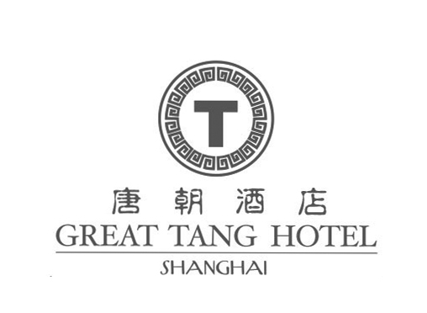
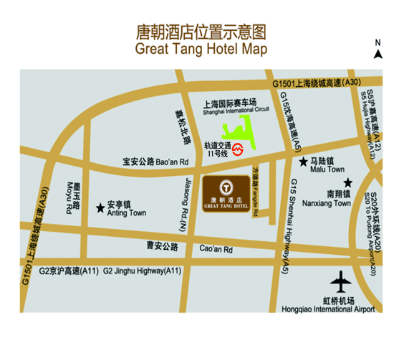
上海唐朝酒店路线图
上海市嘉定区安亭宝安公路4339号，方德路路口 酒店电话:+86-21-39586666

*火车站至唐朝酒店
1.乘出租车：南北高架---中环---S5----沪嘉高速---马陆出口（左转）---宝安公路直行---唐朝酒店（35km*40分钟左右）120元左右
2.乘坐地铁：3号线（或4号线）至曹杨路转11号线（安亭方向）至上海赛车场站或嘉定新城站，再乘坐出租车约15元至唐朝酒店。

*虹桥机场或虹桥火车站至酒店：
1. 乘出租车：G50---G15(宝安公路出口）---安辰路右转---宝安公路左转2km唐朝酒店，合计：25 km，约20分钟，120元
2. 乘坐地铁：虹桥机场地铁站或虹桥火车站乘2号线至江苏路转11号线（安亭方向）---上海赛车场站或嘉定新城站---唐朝酒店，再乘坐出租车约15元至唐朝酒店。

*浦东机场至酒店：
1.乘出租车：S1---S20---S5---马陆出口左转---宝安公路直行---唐朝酒店，大约80分钟左右，约240元左右
2.乘坐地铁：浦东机场乘地铁2号线---江苏路---11号线（安亭方向）---上海赛车场站或嘉定新城站---唐朝酒店，再乘坐出租车约15元至唐朝酒店。

*上海南站至酒店：
乘坐地铁：3号线至中山公园转2号线至江苏路转11号线（安亭方向）至上海赛车场站或嘉定新城站---唐朝酒店，再乘坐出租车约15元至唐朝酒店。

上海嘉定安亭宝安公路4339号 邮编201814 电话:+86-21-39586666
传真:+86-21-59506666
4339 Bao An Road An Ting Jia Ding Shanghai P.R. China 201814 Tel:+86-21-39586666 Fax:+86-21-59506666

